IX Заседание педагогического совета в
ГКОУ РО Пролетарской школе-интернате

31 мая 2023 года в ГКОУ РО Пролетарской школе-интернате состоялся традиционный майский педсовет.
В работе педагогического совета принимали участие сотрудники школы-интерната: директор, члены администрации, педагогические и медицинские работники.

Повестка педсовета:
1. Перевод обучающихся, итоги промежуточной аттестации учащихся.
2. Утверждение учебного плана и учебного графика.
3. Предварительная нагрузка педагогов на 2023-2024 учебный год.

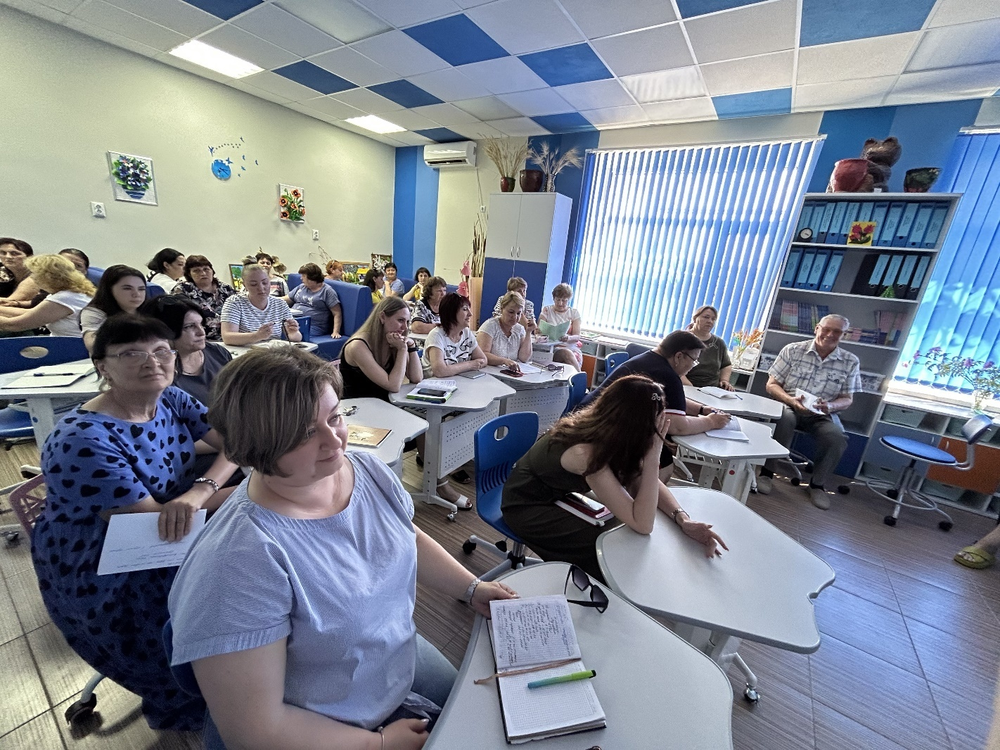

По первому вопросу «Перевод обучающихся, итоги промежуточной аттестации учащихся», выступали классные руководители 1-9 классов, и классов для обучающихся с тяжелыми множественными нарушениями развития, которые рассказали об итогах промежуточной аттестации учащихся и переводе обучающихся в следующие классы.
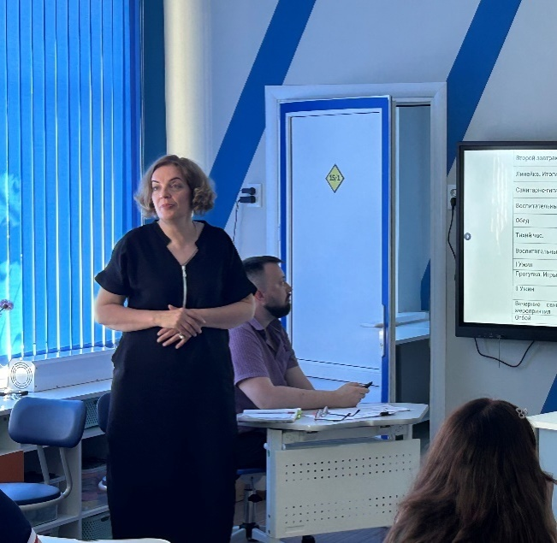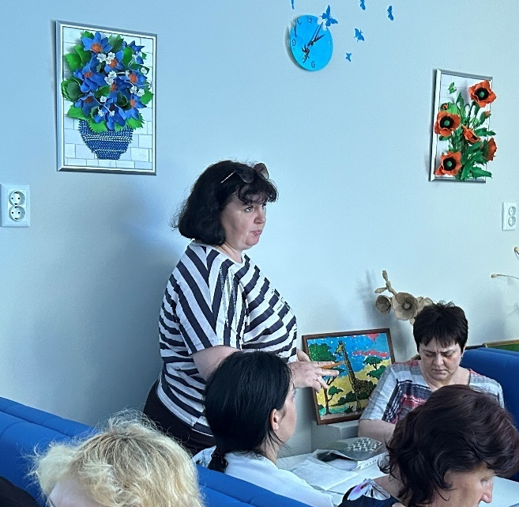

Со вторым вопросом заседания«Утверждение учебного плана и календарного учебного графика на 2023-2024 учебный год»выступил зам. директора школы-интерната по УВР Поляничко А.Н.с предложением утвердить учебный план и годовой календарный учебный график работы на 2023-2024 учебный год.
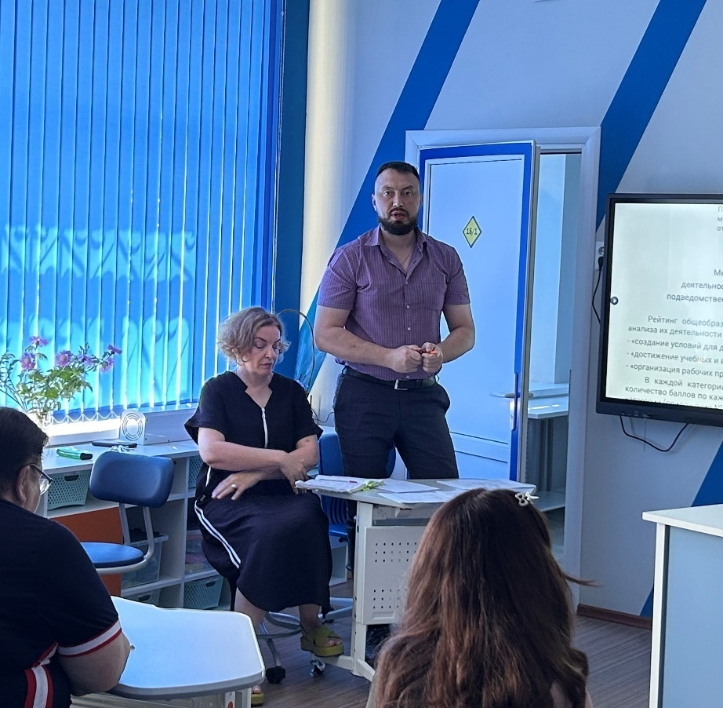
По третьему вопросу «Предварительная нагрузка педагогов на 2023-2024 учебный год»,директор школы-интерната Е.В. Грачева ознакомила коллектив спредварительной нагрузкой педагогов на 2023-2024 учебный год.

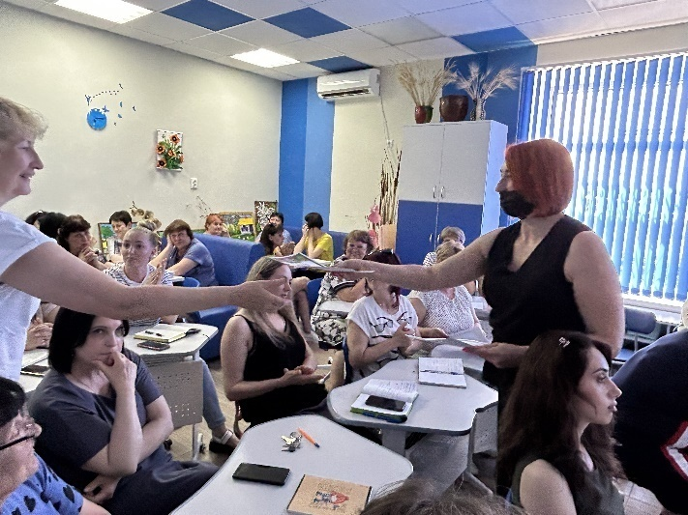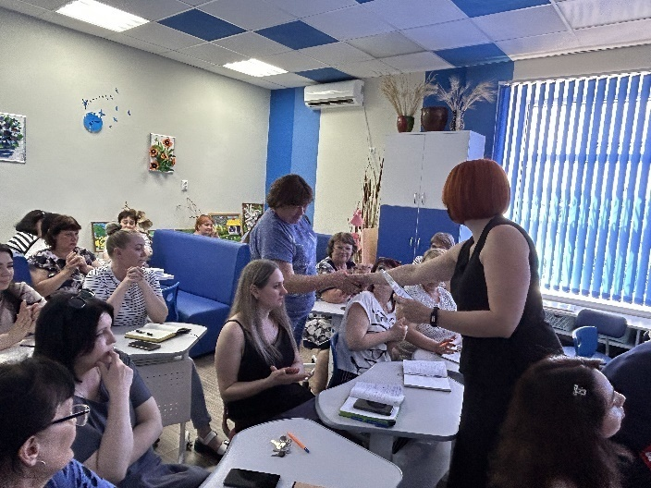

В заключение педсовета Евгения Васильевна поздравила коллег с окончанием учебного года и вручила грамоты классным руководителям и воспитателям занявшим почётные места в школьном конкурсе «Лучшее оформление классного уголка ко Дню Победы – Я помню! Я горжусь!».

Информацию подготовила: Э.В. Евдокимова.

